ФЕДЕРАЛЬНОЕ ГОСУДАРСТВЕННОЕ АВТОНОМНОЕ ОБРАЗОВАТЕЛЬНОЕ УЧРЕЖДЕНИЕ ВЫСШЕГО ОБРАЗОВАНИЯ
«МОСКОВСКИЙ АВИАЦИОННЫЙ ИНСТИТУТ
(НАЦИОНАЛЬНЫЙ ИССЛЕДОВАТЕЛЬСКИЙ УНИВЕРСИТЕТ)»

Журнал практики

Институт № 3_ | «_Системы управления, информатика и электроэнергетика__»
Кафедра | _______304_____ |  | Учебная группа | _М30-111БВ-25__
ФИО обучающегося |  | Алтынов Георгий Иванович ________________________
Направление подготовки/  специальность |  | _____09.03.04___________________________________________Программная инженерия__________________________
 |  | шифр, наименование направления подготовки/специальности
Вид практики |  | ______ознакомительная______________________________
 |  | учебная, производственная, преддипломная или другой вид практики
Оценка за практику |  | _________________ Максимов Е.Д.

Москва
2026
- Место и сроки проведения практики:
Наименование организации: | _Федеральное государственное автономное образовательное учреждение высшего образования «Московский авиационный институт (национальный исследовательский университет)»
Сроки проведения практики
дата начала практики: | _________09.02.2026_____________________________
дата окончания практики: | _________06.06.2026_____________________________
- Инструктаж по технике безопасности:
__________________________ | /__Е.Д.Максимов__/ | _09__ _февраля_ 2026г.
^{подпись проводившего} | ^{расшифровка подписи} | ^{дата проведения}
- Индивидуальное задание обучающегося:

В процессе функционирования АСУ ВД в файле фиксируются данные о самолетах, выполняющих полет в зоне действия АСУ. Каждая запись имеет структуру типа:
| бортовой номер | номер рейса | марка ЛА | время входа в зону |
1) подготовить программу, сортирующую записи с использованием индексной сортировки методом «пузырька» в порядке возрастания номеров рейсов; результаты печатать в виде таблицы;
2) обеспечить входной контроль бортового номера, цифровой части номера рейса и времени входа в зону, выполнить отладку и тестирование.
Чтение данных их файла производить с использованием функций ввода/вывода языка С++.
Алгоритм должен быть параметризован; обмен данными с подпрограммой должен осуществляться только через параметры; исходные данные хранятся в отдельном файле.

- План выполнения индивидуального задания обучающегося:

№ п/п | Место проведения | Тема | Период выполнения
1 | МАИ | Вводное занятие и инструктаж по технике безопасности | 09.02.2026
2 |  | Разработка части кода ПО по тестированию исходных данных | 19.02.2026
3 |  | Контрольная встреча с руководителем практики для обсуждения программы | 26.02.2026
4 |  | Контрольная встреча с руководителем практики для обсуждения программы | 19.03.2026
5 |  | Разработка части кода ПО, сортирующую записи с использованием индексной сортировки | 26.03.2026
6 |  | Контрольная встреча с руководителем практики для обсуждения программы | 09.04.2026
7 |  | Контрольная встреча с руководителем практики для обсуждения программы | 23.04.2026
8 |  | Контрольная встреча с руководителем практики для обсуждения программы | 14.05.2026
9 |  | Подготовка отчета | 28.05.2026
10 |  | Контрольная встреча с руководителем практики для обсуждения отчета | 03.06.2026
11 |  | Сдача отчетов | 06.06.2026

Утверждаю
__________________________ | /__Е.Д. Максимов__/ | _09_ _февраля_ 2026г.
^{подпись руководителя от МАИ} | ^{расшифровка подписи} | ^{дата утверждения*}
Ознакомлен
__________________________ | /__ Г.И. Алтынов__/ | _09_ _февраля_ 2026г.
^{подпись обучающегося} | ^{расшифровка подписи} | ^{дата ознакомления*}
*Дата утверждения и ознакомления – дата начала практики

- Отзыв руководителя практики от организации/предприятия:
_______________________________________________________________________________________________________________________________________________________________________________________________________________________________________________________________________________________________________________________________________________________________________________________________________________________________________________________________________________________________________________________________________________________________________________________________________________________________
__________________________ | /__Е.Д.Максимов___/ | __06_ __июня___ 2026г.
подпись руководителя от организации/предприятии | ^{расшифровка подписи} | ^{дата}

- Отчет обучающего по практике:

__________________________ | /__ Г.И. Алтынов__/ | _06_ ___июня___ 2026 г.
^{подпись обучающегося} | ^{расшифровка подписи} | ^{дата}


МИНИСТЕРСТВО науки и высшего ОБРАЗОВАНИЯ РОссИЙСКОЙ ФЕДЕРАЦИИ
ФЕДЕРАЛЬНОЕ ГОСУДАРСТВЕННОЕ АВТОНОМНОЕ ОБРАЗОВАТЕЛЬНОЕ УЧРЕЖДЕНИЕ ВЫСШЕГО ОБРАЗОВАНИЯ
«МОСКОВСКИЙ АВИАЦИОННЫЙ ИНСТИТУТ
(национальный исследовательский университет)»

Институт №3
«Системы управления, информатика и электроэнергетика»
Кафедра 304
«Вычислительные машины, системы и сети»

Отчёт по учебной дисциплине
«Ознакомительная практика»
по теме
«Обработка данных АСУ ВД»
(вариант №2)

Выполнил:
студент группы М3О–111БВ–25
Алтынов Г. И.

Принял:
Максимов Е. Д.

Москва, 2026 г.

Оглавление

Теоретическая часть 8
Задание 9
Блок–схема программы 10
Основная программа 10
Функция parse_line 13
Функция strtoi 18
Функция parse_with_prefix 20
Функция parse_time 21
Функция check_logical 23
Функция restore 25
Функция bubble_index_sort 26
Код программы 28
main.cpp 28
read_write.h 31
Тесты программы 36
Некорректные тесты 36
Корректные тесты 44
Вывод по работе 47

Теоретическая часть
Структуры
Структуры – универсальная форма данных, которая, в отличие от массива, может содержать разные типы данных, определяемые пользователем. Сначала создаётся описание типа структуры, потом создаются экземпляры этого типа. Структура создаётся с помощью ключевого слова «struct», в отличие от массива в С, в С++ могут находиться данные любого вида и функции. Все данные и функции в структуре по умолчанию общедоступные. В отличие от массивов, структуры можно присвоить целиком. Для обращения к отдельным элементам структуры используется оператор принадлежности «.» для прямого доступа, и «–>» для указателя.
Пример структуры:
struct student
{
string Name; // имя студента
int Curs; // курс обучения
int God; // год
} // end struct
В этом примере мы определяем структуру с именем student, которая содержит три переменные: Name (строка), Curs (целое число) и God (целое число). Теперь мы можем создавать объекты этой структуры и работать с ними.
Индексная сортировка
Индексная сортировка предполагает сортировку исходных данных с использованием вспомогательного индексного массива. Индексный массив – структура, содержащая ключевое поле и номер (индекс), соответствующей строки исходного массива, откуда взята эта информация. Изначально индексный массив является упорядоченным по номерам строк исходного массива, а по ключевому полю – нет. Затем сортируется вспомогательный индексный массив по ключевому полю и переставляются записи целиком вместе с номерами строк. В результате индексный массив становится упорядоченным по ключевому полю, а по номерам строк – как получится. Исходный массив записи остаётся неизменным. Для просмотра данных исходного массива в отсортированном виде используется упорядоченный индексный массив. Идёт цикл по индексному массиву, берётся значение очередного индекса и печатается элемент основного массива. Таким образом осуществляется вывод исходного неупорядоченного массива в порядке, заданном номерами строк в отсортированном индексном массиве. Собственно сортировка индексного массива осуществляется любым способом.

Задание
В процессе функционирования АСУ ВД в файле фиксируются данные о самолетах, выполняющих полет в зоне действия АСУ. Каждая запись имеет структуру типа:

Б-3726 РЕЙС1763 ТУ-154М 17:35
бортовой номер марка ЛА время входа
номер рейса в зону

1) подготовить программу, сортирующую записи с использованием индексной сортировки методом «пузырька» в порядке возрастания номеров рейсов; результаты печатать в виде таблицы;
2) обеспечить входной контроль бортового номера, цифровой части номера рейса и времени входа в зону, выполнить отладку и тестирование.
Чтение данных их файла производить с использованием функций ввода/вывода языка С++.
Алгоритм должен быть параметризован; обмен данными с подпрограммой должен осуществляться только через параметры; исходные данные хранятся в отдельном файле.

Блок–схема программы

Основная программа
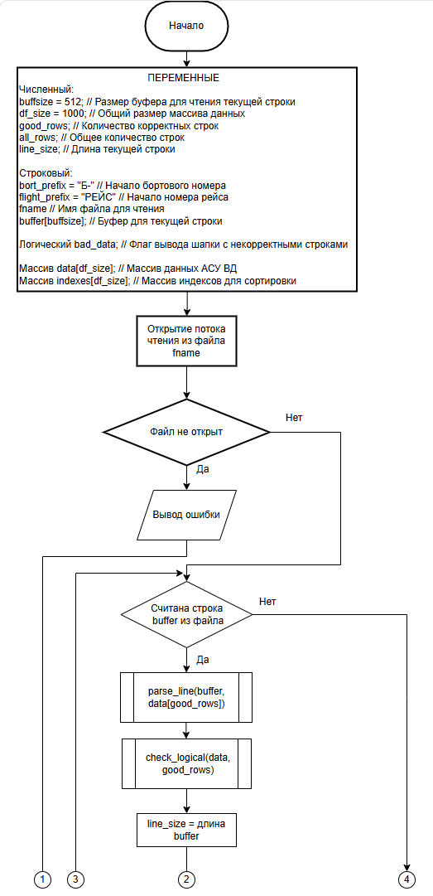
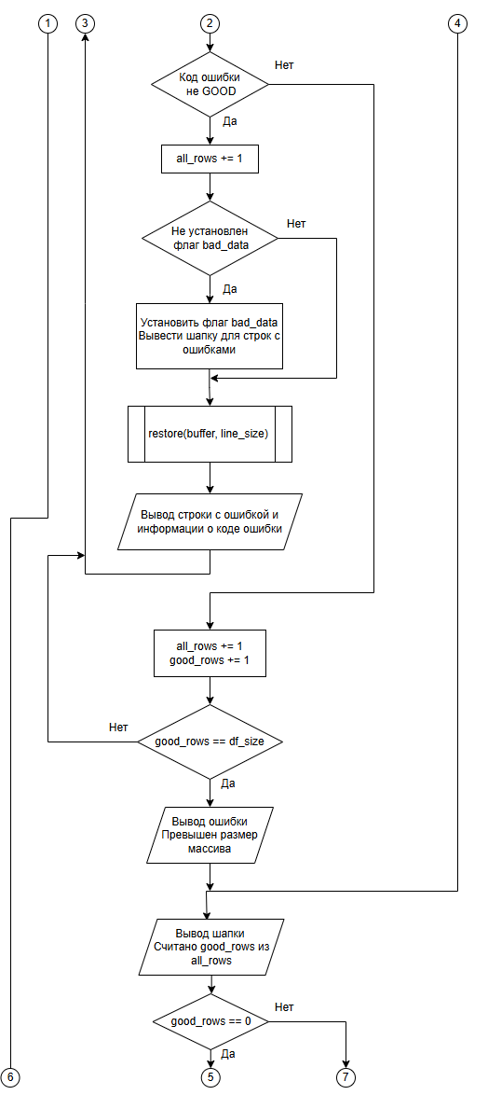
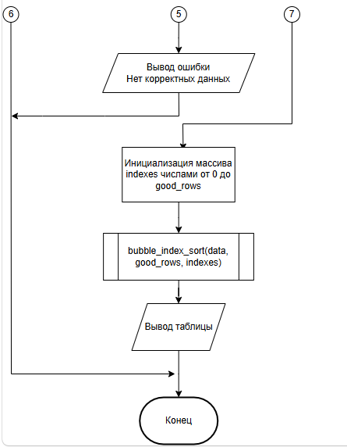

Функция parse_line
1) Назначение функции: парсинг строки из файла, заполнение полей структуры Line
2) Прототип функции с параметрами:
ErrCode parse_line(
char *str, // Входная строка
Line &row // Ссылка на объект структуры
);
3) Обращение к функции:
ErrCode err = parse_line(buffer, data[good_rows]);
4) Блок–схема функции:

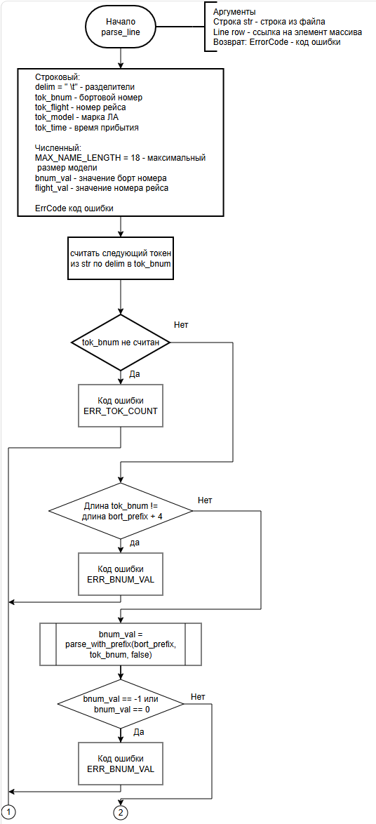
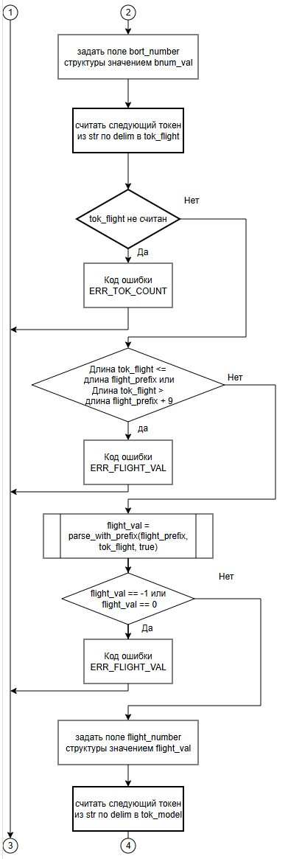
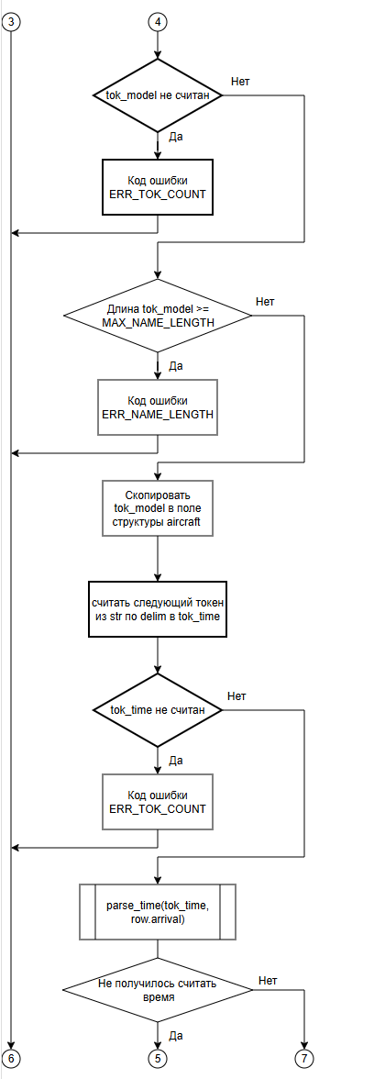
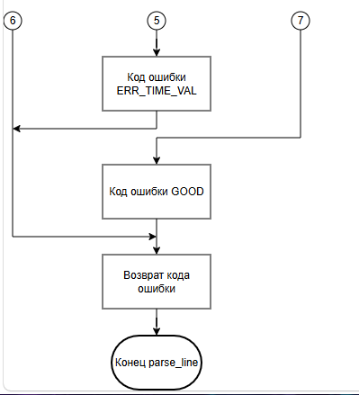
5) Описание параметров:
Параметр | Тип | Назначение | Входной/Выходной
str | char* | Входная строка | Входной
row | Line& | Ссылка на объект структуры | Выходной
err | ErrCode | Код ошибки | Выходной  (функция возвращает значение)

Функция strtoi
1) Назначение функции: парсинг целого положительного числа из строки
2) Прототип функции с параметрами:
int strtoi(
const char *str, // Строка данных
bool check_lead_zero = false // Проверка на ведущий ноль
);
3) Обращение к функции:
const int hours = strtoi(str);
4) Описание параметров:
Параметр | Тип | Назначение | Входной/Выходной
str | const char* | Входная строка | Входной
check_lead_zero | bool | Считается ли ведущий ноль в числе ошибкой | Входной
res | int | Полученное число или -1 в случае ошибки | Выходной  (функция возвращает значение)
5) Блок–схема функции:

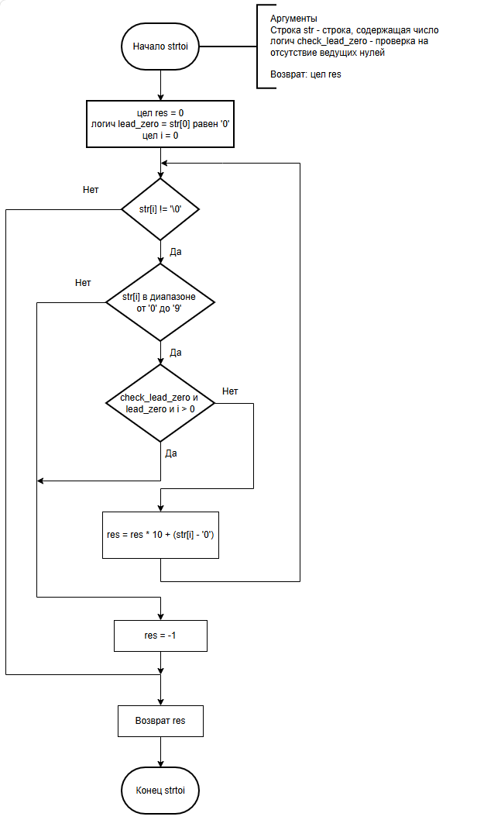

Функция parse_with_prefix
1) Назначение функции: парсинг целого числа из строки с префиксом. Используется для чтения бортового номера (префикс “Б-”) и номера рейса (префикс “РЕЙС”)
2) Прототип функции с параметрами:
int parse_with_prefix(
const char *prefix, // Префикс
const char *str, // Строка данных
bool check_lead_zero = false // Проверка на ведущий ноль
);
3) Обращение к функции:
const int bnum_val = parse_with_prefix(bort_prefix, tok_bnum);
4) Блок–схема функции:
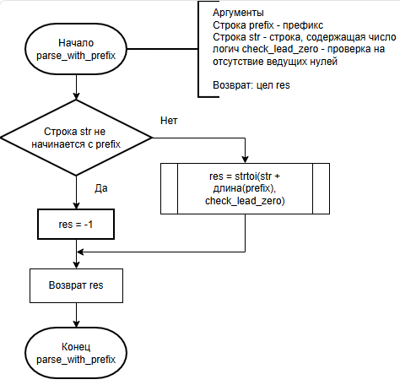

5) Описание параметров:
Параметр | Тип | Назначение | Входной/Выходной
prefix | сonst char* | Префикс перед числом | Входной
str | const char* | Входная строка | Входной
check_lead_zero | bool | Считается ли ведущий ноль в числе ошибкой | Входной
res | int | Полученное число или -1 в случае ошибки | Выходной  (функция возвращает значение)

Функция parse_time
1) Назначение функции: парсинг времени в форматах HH:MM и H:MM из строки
2) Прототип функции с параметрами:
bool parse_time(
char *str, // Строка данных
Time &obj // Ссылка на объект структуры Time
);
3) Обращение к функции:
parse_time(tok_time, row.arrival)
4) Описание параметров:
Параметр | Тип | Назначение | Входной/Выходной
str | char* | Входная строка | Входной
obj | Time& | Объект структуры Time | Выходной
res | bool | Успешно ли считано время | Выходной (функция возвращает значение)

5) Блок–схема функции:
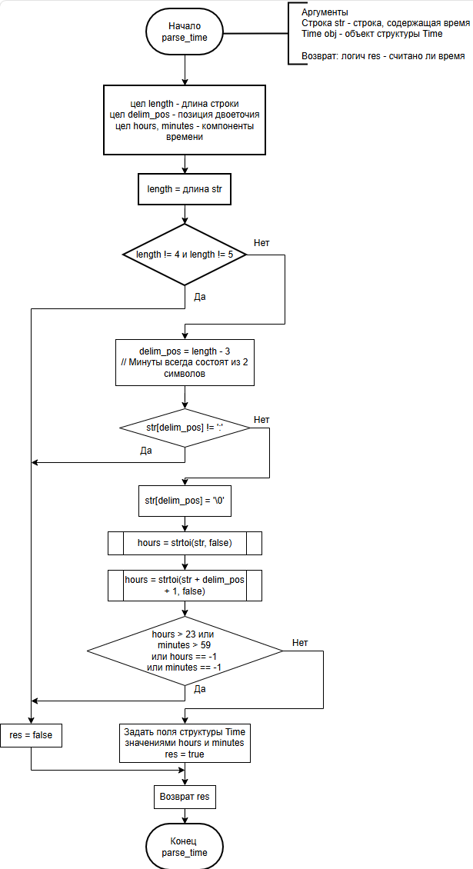

Функция check_logical
1) Назначение функции: Проверка логических соответствий в считанных данных
2) Прототип функции с параметрами:
ErrCode check_logical(
const Line *data, // Массив данных
size_t size // Размер массива
);
3) Обращение к функции:
err = check_logical(data, good_rows);
4) Описание параметров:
Параметр | Тип | Назначение | Входной/Выходной
data | Line[] | Массив данных | Входной
size | int | Размер массива | Входной
err | ErrCode | Код ошибки | Выходной  (функция возвращает значение)
5) Блок–схема функции:

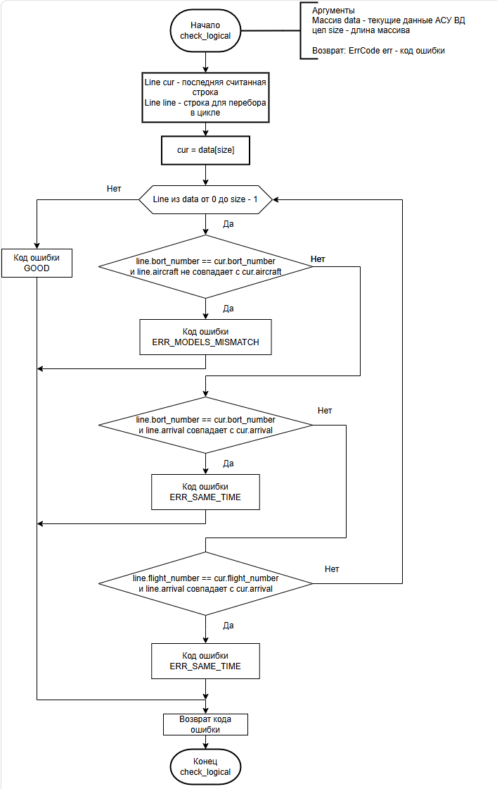

Функция restore
1) Назначение функции: Восстановление строки после обработки strtok (удаление лишних нулевых терминаторов ‘\0’)
2) Прототип функции с параметрами:
void restore(
char *str, // Строка данных
size_t size // Размер строки
);
3) Обращение к функции:
restore(buffer, line_size);
4) Блок–схема функции:
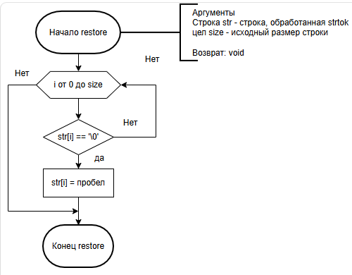
5) Описание параметров:
Параметр | Тип | Назначение | Входной/Выходной
str | char* | Входная строка | Выходной
size | int | Исходный размер строки, к которому нужно вернуть str | Входной

Функция bubble_index_sort
1) Назначение функции: Индексная сортировка массива структур Line
2) Прототип функции с параметрами:
void bubble_index_sort(
const Line *data, // Массив данных
size_t shape, // Размер массива
size_t *indexes // Массив индексов
);
3) Обращение к функции:
bubble_index_sort(data, good_rows, indexes);
4) Описание параметров:
Параметр | Тип | Назначение | Входной/Выходной
data | const Line[] | Массив данных | Входной
shape | int | Размер массива | Входной
indexes | int[] | Массив индексов, который будет сортироваться | Выходной
5) Блок–схема функции:

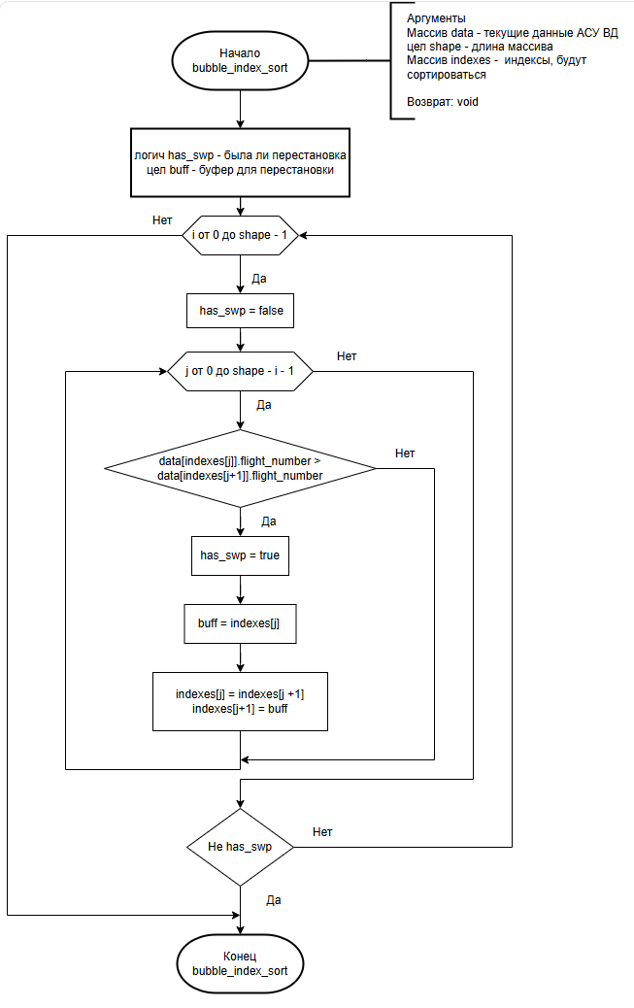

Код программы

main.cpp
/******************************************************************************
* КАФЕДРА №304 1 КУРС ПРОГИНЖ *
* Летняя Практика *
*-----------------------------------------------------------------------------*
* Project Type : Win32 Console Application *
* Project Name : MaiPractice *
* File Name : main.cpp *
* Language : C/C++ *
* Programmer : Георгий Алтынов *
* Modified By : *
* Created : 5/05/26 *
* Last Revision : 26/05/26 *
* Comment(s) : Работа со структурами и индексной сортировкой *
******************************************************************************/

#include <iostream>
#include <fstream>
#include <iomanip>
#include <cmath>
#ifdef _WIN32
// Доступ к win api для смены кодировки консоли, если программа собирается из-под windows
#include <windows.h>
#endif

#include "read_write.h" // Реализация чтения и вспомогательных функций для вывода

/****************************************************************/
/* О С Н О В Н А Я П Р О Г Р А М М А */
/****************************************************************/

// auto fname = "input.txt"; // Имя входного файла
// auto fname = "tests/bad/all"; // Тест некорректных случаев
auto fname = "tests/good/all"; // Тест некорректных случаев

// Индексная сортировка массива данных пузырьком
void bubble_index_sort(const Line *data, size_t shape, size_t *indexes);

// Вывод таблицы
void compile_table(const Line *data, size_t shape, const size_t *indexes);

int main() {
#ifdef _WIN32
// Если программа собирается из-под windows, меняем кодировку консоли на UTF-8
// В Linux и Darwin она выставлена по умолчанию
SetConsoleOutputCP(CP_UTF8);
#endif

std::ifstream input(fname); // Файловый поток для чтения
if (!input.is_open()) {
// Обработка ошибки открытия файла
std::cerr << "Failed to open file: `" << fname << "`" << std::endl;
return -1;
}
std::cout << repeat{"=", 45} << std::endl;
std::cout << "Reading file: " << fname << std::endl;
std::cout << repeat{"=", 45} << std::endl << std::endl;

constexpr size_t buffsize = 512; // Размер буфера для чтения текущей строки
constexpr size_t df_size = 1000; // Общий размер массива данных
char buffer[buffsize]; // Буфер для текущей строки
Line data[df_size]; // Массив данных АСУ ВД
size_t indexes[df_size]; // Массив индексов для индексной сортировки
size_t good_rows = 0; // Количество корректных строк
size_t all_rows = 0; // Общее количество строк
bool bad_data = false; // Флаг вывода шапки с некорректными строками

// Чтение строк до ошибки потока (EOF или переполнение буфера)
while (input.getline(buffer, buffsize)) {
size_t line_size = strlen(buffer); // Подсчет длины считанной строки
// Фикс CRLF - текстовый файл создается на windows с переносом строки \r\n, а читается на Unix с переносом \n
// Если строка оканчивается на лишний \r - отрезаем
if (line_size > 0 && buffer[line_size - 1] == '\r') {
buffer[line_size - 1] = '\0';
--line_size;
}

ErrCode err = parse_line(buffer, data[good_rows]);
if (err == GOOD) {
err = check_logical(data, good_rows);
}
if (err != GOOD) {
// Получаем код ошибки от функции парсинга строки
// Если он GOOD, берем код от функции поиска логических ошибок. Если он тоже GOOD - строка корректна
// Иначе печатаем информацию об ошибке

++all_rows;
if (!bad_data) {
// Вывод шапки, если ее не было
bad_data = true;
std::cout << repeat{"=", 45} << std::endl;
std::cout << "Bad lines:" << std::endl;
std::cout << repeat{"=", 45} << std::endl << std::endl;
}
restore(buffer, line_size); // Восстановление строки перед печатью
// Печать строки и информации об ошибке в ней
std::cout << "#" << all_rows << " " << buffer << " ─ " << std::endl << err << std::endl << std::endl;
continue;
}

++all_rows;
++good_rows;
if (good_rows == df_size) {
// Если вышли за предел размера массива, заканчиваем чтение
std::cerr << "DataFrame size limit exceeded. End parsing" << std::endl;
break;
}
}
// Вывод шапки с информацией о количестве считанных строк
std::cout << repeat{"=", 45} << std::endl;
std::cout << "Total parsed: " << good_rows << "/" << all_rows << std::endl;
if (good_rows == 0) {
std::cerr << "No good data found" << std::endl;
std::cout << repeat{"=", 45} << std::endl;
return 0;
}
std::cout << repeat{"=", 45} << std::endl << std::endl;

// Инициализация массива индексов
for (size_t i = 0; i < good_rows; i++) {
indexes[i] = i;
}

// Индексная сортировка пузырьком
bubble_index_sort(data, good_rows, indexes);

// Вывод таблицы с отсортированными данными
std::cout << "Data table sorted by flight number:" << std::endl;
compile_table(data, good_rows, indexes);
}

// Индексная сортировка массива данных пузырьком
void bubble_index_sort(const Line *data, const size_t shape, size_t *indexes) {
// Сортируется массив индексов, массив структур не изменяется

for (size_t i = 0; i < shape - 1; i++) {
bool has_swp = false;
for (size_t j = 0; j < shape - i - 1; j++) {
// Сравнение бортовых номеров структур под номерами j и j+1
if (data[indexes[j]].flight_number > data[indexes[j + 1]].flight_number) {
// Местами меняются сами номера j и j+1
has_swp = true;
const size_t buff = indexes[j];
indexes[j] = indexes[j + 1];
indexes[j + 1] = buff;
}
}
if (!has_swp) break;
}
}

// Вывод таблицы
void compile_table(const Line *data, const size_t shape, const size_t *indexes) {
// Шапка таблицы
std::cout << "┌" << repeat{"─", 3} << "┬" << repeat{"─", 6} << "┬" << repeat{"─", 13} << "┬" <<
repeat{"─", 17} << "┬" << repeat{"─", 5} << "┐" << std::endl;
std::cout << "│" << std::setw(3) << "#" << "│" << std::setw(6) << "Bort" << "│" << std::setw(13)
<< "Flight" << "│" << std::setw(17) << "Aircraft" << "│" << std::setw(5) << "Time" << "│" << std::endl;

for (size_t i = 0; i < shape; i++) {
// i-ая строка таблицы
const Line line = data[indexes[i]];
std::cout << "├" << repeat{"─", 3} << "┼" << repeat{"─", 6}
<< "┼" << repeat{"─", 13} << "┼" << repeat{"─", 17} << "┼"
<< repeat{"─", 5} << "┤" << std::endl;
// Расчет выравнивания для марки ЛА с учетом особенностей UTF-8
const int align_model = 17 + static_cast<int>(strlen(line.aircraft) - utf8_length(line.aircraft));
// Расчет выравнивания для номера рейса с учетом длины числа (floor(log10(x)))
const int align_flight = 16 - static_cast<int>(std::floor(std::log10(line.flight_number)));

// Вывод строки
std::cout << std::setfill(' ') << "│" << std::setw(3) << i + 1 << "│" << bort_prefix << std::setfill('0') <<
std::setw(4) << line.bort_number << "│" << std::setfill(' ') << std::setw(align_flight) << flight_prefix << line.flight_number << "│" << std::setw(align_model) << line.aircraft << "│" << std::setfill('0') <<
std::setw(2) << line.arrival.hours << ":" << std::setw(2) << line.arrival.minutes << "│" << std::endl;
}

// Конец таблицы
std::cout << "└" << repeat{"─", 3} << "┴" << repeat{"─", 6} << "┴" << repeat{"─", 13}
<< "┴" << repeat{"─", 17} << "┴" << repeat{"─", 5} << "┘" << std::endl;
}

/* ------------- END OF FILE main.cpp ------------- */

read_write.h
#pragma once
#include <cstring>

constexpr size_t MAX_NAME_LENGTH = 18; // Максимальный размер названия модели самолёта

auto bort_prefix = "Б-"; // Начало бортового номера
auto flight_prefix = "РЕЙС"; // Начало номера рейса

// Коды ошибок
enum ErrCode {
ERR_BNUM_VAL, // Некорректный бортовой номер
ERR_FLIGHT_VAL, // Некорректный номера рейса
ERR_NAME_LENGTH, // Слишком длинное имя модели
ERR_TIME_VAL, // Некорректное время
ERR_TOK_COUNT, // Некорректное число токенов в строке (не 4 - борт номер; номер рейса; модель; время)
ERR_MODELS_MISMATCH, // Логическая ошибка несоответствия моделей под одним борт номером
ERR_SAME_TIME, // Логическая ошибка вылета одного номера дважды за одно время
GOOD // Нет ошибки
};

// Структура для хранения времени
typedef struct Time {
unsigned short hours;
unsigned short minutes;
} Time;

// Структура для хранения записи АСУ ВД
typedef struct Line {
unsigned int bort_number; // Бортовой номер
unsigned int flight_number; // Номер рейса
char aircraft[MAX_NAME_LENGTH]; // Модель ЛА
Time arrival; // Время захода в зону
} Line;

// Структура для вывода строки str count раз
typedef struct {
const char *str;
int count;
} repeat;

// Вывод строки структуры repeat count раз (замена std::setfill для псевдографики)
std::ostream &operator<<(std::ostream &os, const repeat &r);

// Вывод ошибки по коду
std::ostream &operator<<(std::ostream &os, ErrCode err);

// Подсчет длины последовательности Unicode символов с учётом их многобайтовости
size_t utf8_length(const char *str);

// Обработка времени
bool parse_time(char *str, Time &obj);

// Обработка числа с префиксом (bort_prefix и flight_prefix)
int parse_with_prefix(const char *prefix, const char *str, bool check_lead_zero = false);

// Парсинг неотрицательного целого числа из строки
int strtoi(const char *str, bool check_lead_zero = false);

// Проверка равенства времени
bool time_cmp(const Time &a, const Time &b);

// Восстановление строки после обработки strtok (убирает лишние \0)
void restore(char *str, size_t size);

// Проверка данных на логические ошибки
ErrCode check_logical(const Line *data, size_t size);

// Обработка строки данных
ErrCode parse_line(char *str, Line &row);

// Вывод строки структуры repeat count раз (замена std::setfill для псевдографики)
inline std::ostream &operator<<(std::ostream &os, const repeat &r) {
for (int i = 0; i < r.count; ++i) {
os << r.str;
}
return os;
}

// Вывод ошибки по коду
inline std::ostream &operator<<(std::ostream &os, const ErrCode err) {
switch (err) {
case ERR_BNUM_VAL:
os << "Бортовой номер не соответствует шаблону Б-XXXX";
break;
case ERR_FLIGHT_VAL:
os << "Номер рейса не соответствует шаблону РЕЙС{0<DIGIT<10**9}";
break;
case ERR_NAME_LENGTH:
os << "Модель самолета превышает допустимую длину";
break;
case ERR_TIME_VAL:
os << "Время прибытия не соответствует шаблону HH:MM и H:MM";
break;
case ERR_TOK_COUNT:
os << "В строке некорректное количество данных (ожидается 4 столбца)";
break;
case ERR_MODELS_MISMATCH:
os << "Под одним бортовым номером должна быть одна модель";
break;
case ERR_SAME_TIME:
os << "Один и тот же рейс/бортовой номер не может вылетать дважды в одно время";
break;
case GOOD:
os << "Строка корректна";
break;
default:
os << "UNKNOWN ERROR";
break;
}
return os;
}

// Подсчет длины последовательности Unicode символов с учётом их многобайтовости
inline size_t utf8_length(const char *str) {
/*
* 0xxxxxxx для однобайтового символа, 110xxxxx для 2, 1110xxxx для 3, 11110xxx для 4.
* При этом второй и последующий байты всегда имеют вид 10xxxxxx
* Функция выявляет такие биты с помощью маски 11000000 - не первый байт даст 10000000
* (первые два справа разряда совпадут с интересующим байтом, остальные нули)
*/
size_t length = 0;
for (const char *c = str; *c != '\0'; c++) {
if ((*c & 0b1100'0000) != 0b1000'0000) {
length++;
}
}
return length;
}

// Парсинг неотрицательного целого числа из строки
// check_lead_zero - проверка на ведущий 0, по умолчанию отключена
inline int strtoi(const char *str, const bool check_lead_zero) {
int res = 0;
const bool lead_zero = str[0] == '0';
for (int i = 0; str[i] != '\0'; i++) {
if (str[i] >= '0' && str[i] <= '9') {
if (check_lead_zero && lead_zero && i > 0) return -1;
res = res * 10 + (str[i] - '0');
} else {
// Возврат -1, если встретился символ не из 0-9, так как для корректного числа функция вернет res >= 0
return -1;
}
}
return res;
}

// Обработка времени
inline bool parse_time(char *str, Time &obj) {
const size_t length = strlen(str);
if (length != 4 && length != 5) {
// Время может быть длины 4, если записано в формате H:MM, или 5 в формате HH:MM. Оба формата корректны
return false;
}

// Двоеточие всегда идет перед MM, то есть length - 3
const size_t delim_pos = length - 3;
// Если не встретилось двоеточие на ожидаемом месте - ошибка
if (str[delim_pos] != ':') return false;

str[delim_pos] = '\0'; // Ставим временный разделитель между минутами и часами
const int hours = strtoi(str); // Парсинг минут
const int minutes = strtoi(str + delim_pos + 1); // Парсинг часов
str[delim_pos] = ':'; // Возврат ':' на место
// Проверка на корректность считанного времени (или -1, если парсинг не удался)
if (hours > 23 || minutes > 59 || hours == -1 || minutes == -1) return false;

// Инициализация полей структуры
obj.hours = hours;
obj.minutes = minutes;
return true;
}

// Обработка числа с префиксом (bort_prefix и flight_prefix)
inline int parse_with_prefix(const char *prefix, const char *str, const bool check_lead_zero) {
// Поиск нужного префикса в начале строки. Не находим - ошибка
if (strstr(str, prefix) != str) return -1;
// Число будет лежать сдвинутым на префикс
return strtoi(str + strlen(prefix), check_lead_zero);
}

// Восстановление строки после обработки strtok (убирает лишние \0)
inline void restore(char *str, const size_t size) {
// Заменяем все \0 обратно на пробел кроме последнего (после size)
for (size_t i = 0; i < size; i++) {
if (str[i] == '\0') {
str[i] = ' ';
}
}
}

// Проверка равенства времени
inline bool time_cmp(const Time &a, const Time &b) {
// Время А равно времени Б тогда и только тогда, когда равны между собой их часы и минуты
return a.hours == b.hours && a.minutes == b.minutes;
}

// Проверка данных на логические ошибки
inline ErrCode check_logical(const Line *data, const size_t size) {
Line cur = data[size]; // Берем строку с конца массива и делаем проверки с каждой предыдущей
for (const Line *line = data; line < data + size; line++) {
// Логическая ошибка несоответствия моделей под одним борт номером
if (line->bort_number == cur.bort_number && strcmp(line->aircraft, cur.aircraft) != 0) {
return ERR_MODELS_MISMATCH;
}
// Логическая ошибка вылета одного борт номера дважды за одно время
if (line->bort_number == cur.bort_number && time_cmp(line->arrival, cur.arrival)) {
return ERR_SAME_TIME;
}
// Логическая ошибка вылета одного номера рейса дважды за одно время
if (line->flight_number == cur.flight_number && time_cmp(line->arrival, cur.arrival)) {
return ERR_SAME_TIME;
}
}
// Если нет ошибок, вернем GOOD
return GOOD;
}

// Обработка строки данных
inline ErrCode parse_line(char *str, Line &row) {
const auto delim = " \t"; // Разделители между токенами - пробел и таб

const char *tok_bnum = strtok(str, delim); // Токен бортового номера
if (tok_bnum == nullptr) {
// Проверка на наличие, если нет - ошибка в объеме данных
return ERR_TOK_COUNT;
}
if (strlen(tok_bnum) != strlen(bort_prefix) + 4) {
// Проверка на размер - длина префикса + 4 цифры
return ERR_BNUM_VAL;
}
const int bnum_val = parse_with_prefix(bort_prefix, tok_bnum); // Парсинг числа
if (bnum_val == -1 || bnum_val == 0) {
// Обработка ошибки парсинга
return ERR_BNUM_VAL;
}
// Инициализация поля структуры
row.bort_number = bnum_val;

// То же самое для номера рейса
const char *tok_flight = strtok(nullptr, delim);
if (tok_flight == nullptr) {
return ERR_TOK_COUNT;
}
if (strlen(tok_flight) <= strlen(flight_prefix) || strlen(tok_flight) > strlen(flight_prefix) + 9) {
return ERR_FLIGHT_VAL;
}
const int flight_val = parse_with_prefix(flight_prefix, tok_flight, true);
if (flight_val == -1 || flight_val == 0) {
return ERR_FLIGHT_VAL;
}
row.flight_number = flight_val;

const char *tok_model = strtok(nullptr, delim); // Токен модели ЛА
if (tok_model == nullptr) {
return ERR_TOK_COUNT;
}
if (strlen(tok_model) >= MAX_NAME_LENGTH) {
// Проверка на длину
return ERR_NAME_LENGTH;
}
strcpy(row.aircraft, tok_model); // Инициализация через strcpy

char *tok_time = strtok(nullptr, delim); // Токен времени посадки
if (tok_time == nullptr) {
return ERR_TOK_COUNT;
}
if (strtok(nullptr, delim) != nullptr) {
// Если остались еще токены после всех обработок - ошибка в объеме данных (перебор)
return ERR_TOK_COUNT;
}

// Обработка времени
if (!parse_time(tok_time, row.arrival)) {
return ERR_TIME_VAL;
}

// Если все прошло успешно - возврат GOOD
return GOOD;
}
/* ------------- END OF FILE read_write.h ------------- */

Тесты программы

Некорректные тесты
Тест №1
1. Цель теста: проверить работоспособность программы при отсутствии входного файла
2. Исходные данные: несуществующий файл file.txt
3. Ожидаемый результат: Вывод ошибки «Failed to open file: `file.txt`»
4.Полученный результат:
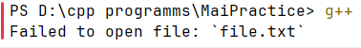
5. Вывод по тесту: полученные результаты совпали с ожидаемыми, тест ошибок не выявил

Тест №2
1. Цель теста: проверить работоспособность программы при пустом файле
2. Исходные данные: пустой файл file.txt
3. Ожидаемый результат: Вывод «No good data found»
4.Полученный результат:
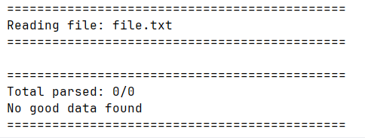
5. Вывод по тесту: полученные результаты совпали с ожидаемым и, тест ошибок не выявил

Тест №3
1. Цель теста: проверить работоспособность программы при некорректном количестве полей в строке данных
2. Исходные данные: файл tests/bad/all
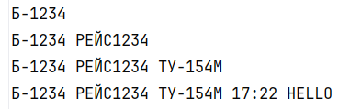
3. Ожидаемый результат: Вывод для всех строк «В строке некорректное количество данных (ожидается 4 столбца)»

4.Полученный результат:
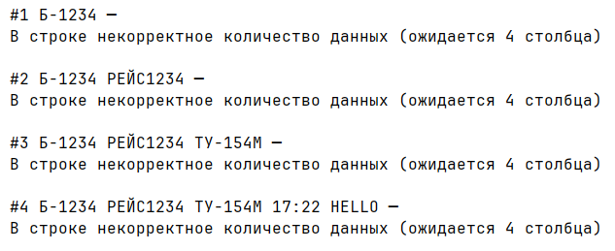
5. Вывод по тесту: полученные результаты совпали с ожидаемым и, тест ошибок не выявил

Тест №4
1. Цель теста: проверить работоспособность программы при некорректном формате бортового номера
2. Исходные данные: файл tests/bad/all
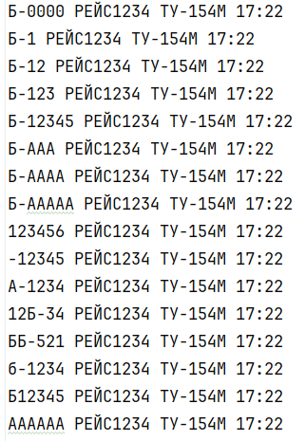
3. Ожидаемый результат: Вывод для всех строк «Бортовой номер не соответствует шаблону Б-XXXX»

4.Полученный результат:
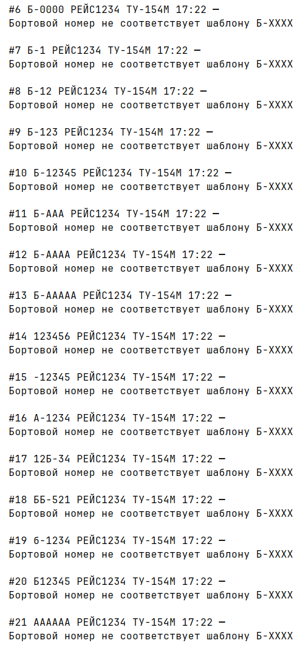
5. Вывод по тесту: полученные результаты совпали с ожидаемым и, тест ошибок не выявил

Тест №5
1. Цель теста: проверить работоспособность программы при некорректном формате номера рейса
2. Исходные данные: файл tests/bad/all
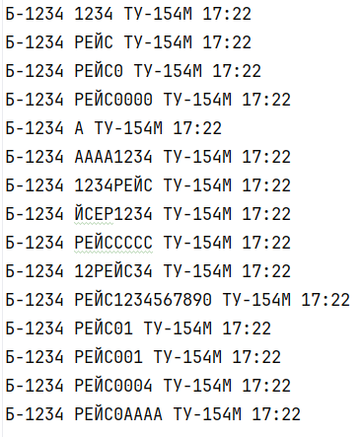
3. Ожидаемый результат: Вывод для всех строк «Номер рейса не соответствует шаблону РЕЙС{0<DIGIT<10**9}»

4.Полученный результат:
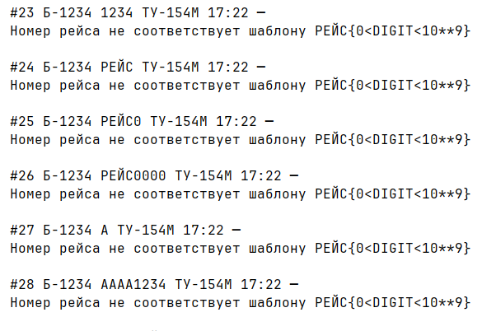
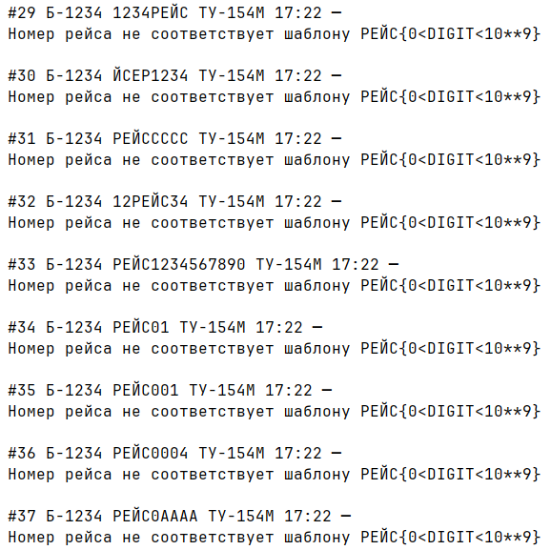
5. Вывод по тесту: полученные результаты совпали с ожидаемым и, тест ошибок не выявил

Тест №6
1. Цель теста: проверить работоспособность программы при превышении длины модели самолета
2. Исходные данные: файл tests/bad/all
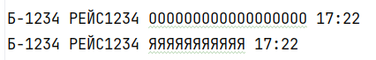
3. Ожидаемый результат: Вывод для всех строк «Модель самолета превышает допустимую длину»
4.Полученный результат:
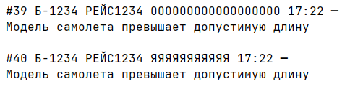
5. Вывод по тесту: полученные результаты совпали с ожидаемым и, тест ошибок не выявил
Тест №7
1. Цель теста: проверить работоспособность программы при некорректном формате времени посадки
2. Исходные данные: файл tests/bad/all
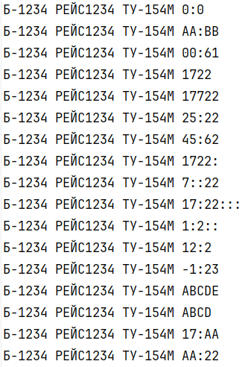
3. Ожидаемый результат: Вывод для всех строк «Время прибытия не соответствует шаблону HH:MM и H:MM»
4.Полученный результат:
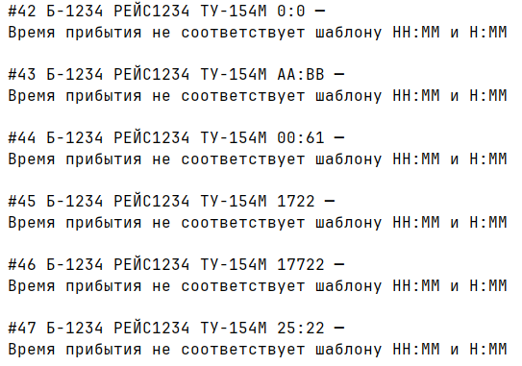
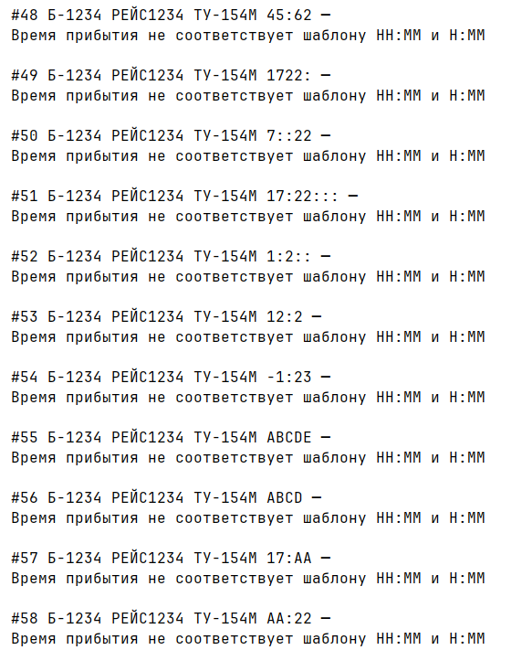
5. Вывод по тесту: полученные результаты совпали с ожидаемым и, тест ошибок не выявил

Тест №8
1. Цель теста: проверить работоспособность программы при присутствии логических ошибок – вылет в одно время самолета с одинаковым бортовым номером/номером рейса дважды
2. Исходные данные: файл tests/bad/all
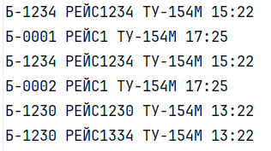

3. Ожидаемый результат: Запись о каждом полете попадет в таблицу лишь единожды, записи о повторах получат ошибку «Один и тот же рейс/бортовой номер не может вылетать дважды в одно время»
4.Полученный результат:
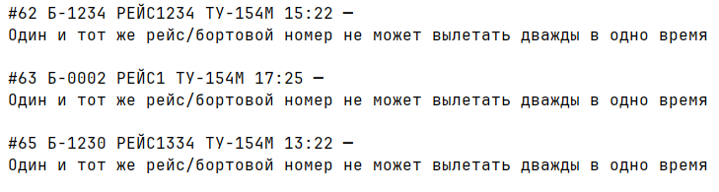
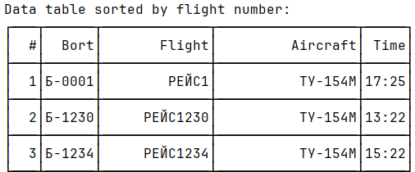
5. Вывод по тесту: полученные результаты совпали с ожидаемым и, тест ошибок не выявил

Тест №9
1. Цель теста: проверить работоспособность программы при присутствии логических ошибок – под одним бортовым номером числится разная модель
2. Исходные данные: файл tests/bad/all
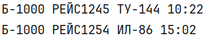
3. Ожидаемый результат: В таблицу попадет запись о Ту-144, для ИЛ-86 выведется ошибка «Под одним бортовым номером должна быть одна модель»
4.Полученный результат:
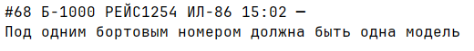
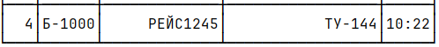
5. Вывод по тесту: полученные результаты совпали с ожидаемым и, тест ошибок не выявил

Корректные тесты
Тест №1
1. Цель теста: проверить работоспособность программы при корректных данных
2. Исходные данные: файл tests/good/all
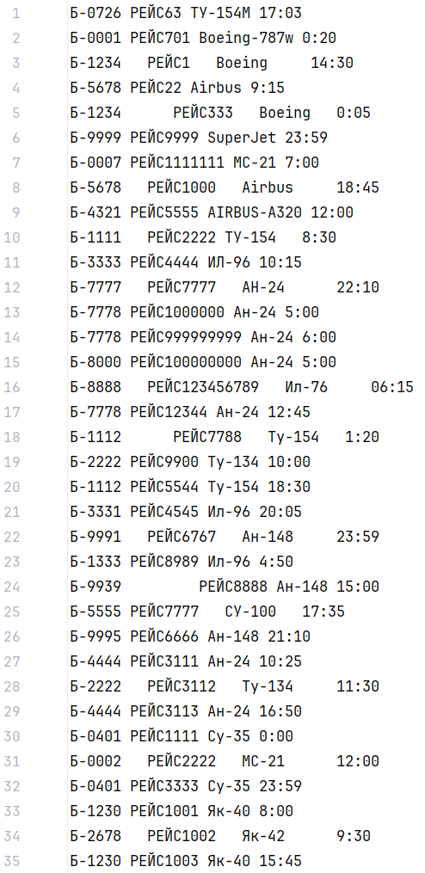
3. Ожидаемый результат: Корректное считывание всех строк, корректная сортировка
4.Полученный результат:
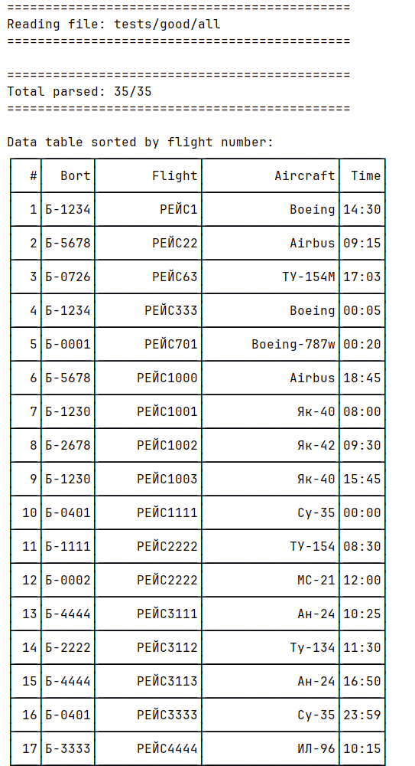

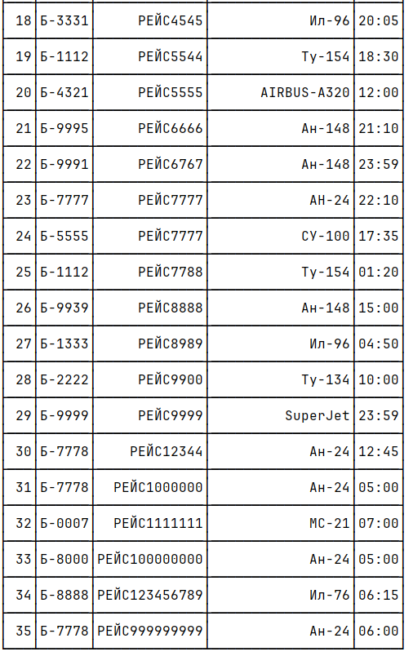

5. Вывод по тесту: полученные результаты совпали с ожидаемыми, тест ошибок не выявил

Вывод по работе

Разработка программы завершена на том основании, что:
- Полученные результаты совпали с ожидаемыми
- Считаю набор тестов полным

